訂正箇所について

【実施要領　６ページ】

（位置図②）

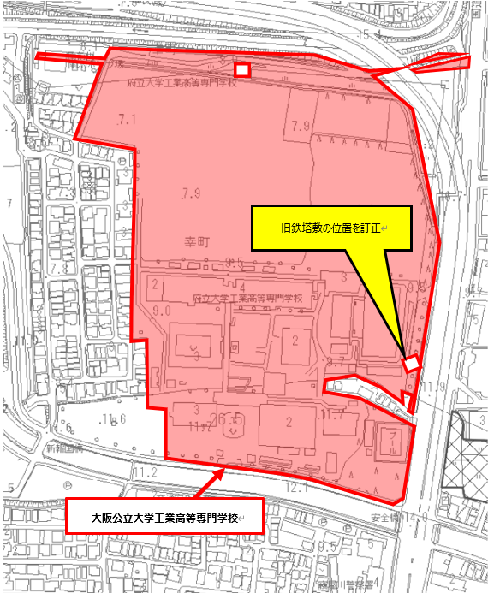

【実施要領　８ページ】

　３．土地一覧

